Лекция 4. Подстановки, сводящие некоторые типы интегралов к интегрированию рациональных дробей. Нахождение первообразных для некоторых трансцендентных и иррациональных функций. Понятие о неберущихся интегралах. Использование таблиц неопределенных интегралов.

Пискунов Н.С. Дифференциальное и интегральное исчисление.М.,2000. Гл.10, && 5, 10-15.
Бугров Я.С., Никольский С.М.Высшая математика, Т.2 Дифференциальное и интегральное
исчисление. М., Дрофа, 2003. Гл.5, && 5, 7.
И.П. Натансон. Краткий курс высшей математики.,М.,Лань.2005.Гл.5

Сегодня мы рассмотрим некоторые классы интегралов, которые соответствующей подстановкой сводятся к интегрированию рациональных дробей. Под понятием 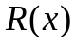мы будем понимать рациональную функцию, то есть функцию, содержащую операции – сложение, вычитание, умножение и деление.
Интегралы вида 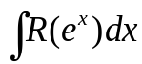.
Данный интеграл сводится к интегрированию рациональных дробей заменой переменной 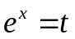. Тогда 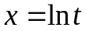, 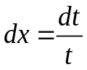.
После подстановки получаем
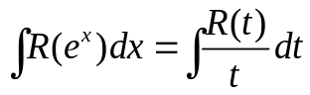.
Полученное выражение является рациональной дробью.
Найти 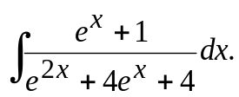
Сделаем замену переменной . Тогда , .
После подстановки получаем 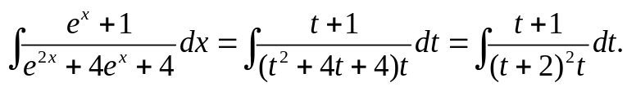
Выражение, стоящее под знаком интеграла, является правильной рациональной дробью. Представление этой дроби в виде суммы простейших дробей ищем в виде
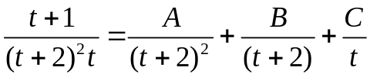.
Осталось определить неизвестные пока коэффициенты А, В, С.
Приведем правую часть к общему знаменателю, который равен 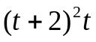 - знаменателю в левой части выражения, и приравняем числители в правой и левой частях. Получим
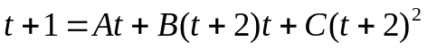.
В полученном соотношении приравниваем коэффициенты при одинаковых степенях и получаем систему уравнений для определения А, В, С.
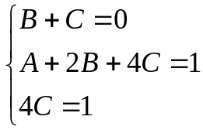.
Решая эту систему уравнений, находим коэффициенты.
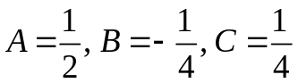.
Тогда 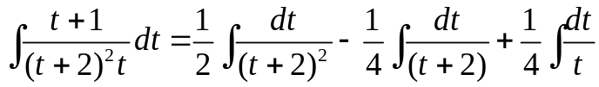=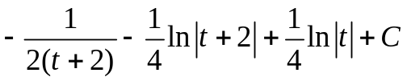
Подставляя 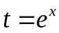, получаем 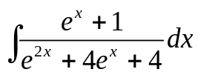=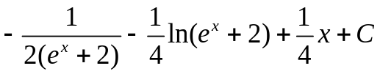
Найти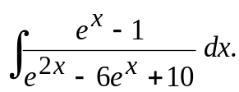
Сделаем замену переменной . Тогда , .
После подстановки получаем
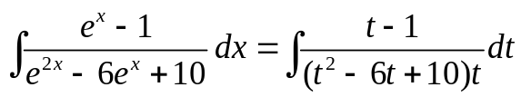
Выражение, стоящее под знаком интеграла, является правильной рациональной дробью. Представление этой дроби в виде суммы простейших дробей ищем в виде

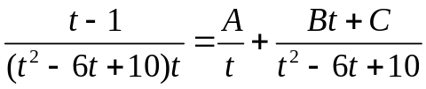.
Осталось определить неизвестные пока коэффициенты А, В, С.
Приведем правую часть к общему знаменателю, который равен 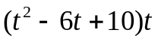 - знаменателю в левой части выражения, и приравняем числители в правой и левой частях. Получим
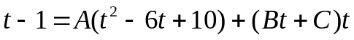.
В полученном соотношении приравниваем коэффициенты при одинаковых степенях и получаем систему уравнений для определения А, В, С.

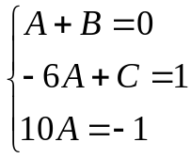.
Решая эту систему уравнений, находим коэффициенты.
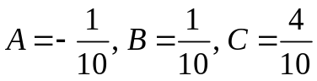.
Тогда
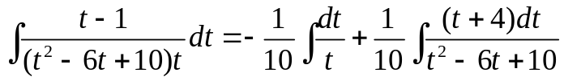=
=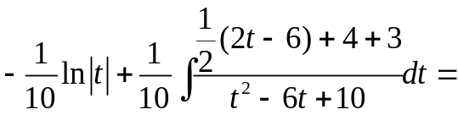
=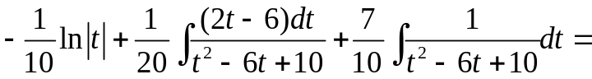

=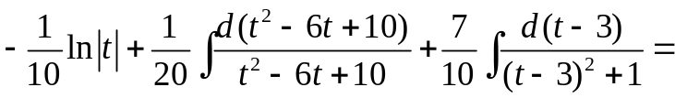

=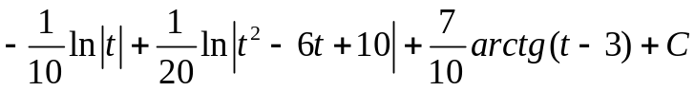
Подставляя , получаем

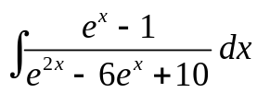=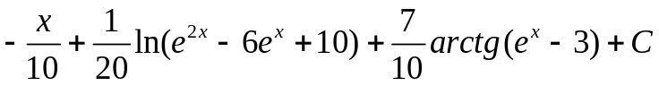.

Найти 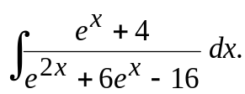
Сделаем замену переменной . Тогда , .
После подстановки получаем 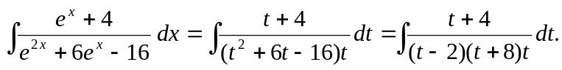
Выражение, стоящее под знаком интеграла, является правильной рациональной дробью. Представление этой дроби в виде суммы простейших дробей ищем в виде
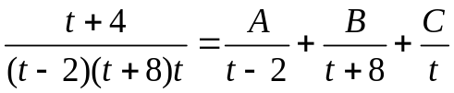.
Осталось определить неизвестные пока коэффициенты А, В, С.
Приведем правую часть к общему знаменателю, который равен 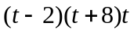 - знаменателю в левой части выражения, и приравняем числители в правой и левой частях. Получим
.

В полученном соотношении приравниваем коэффициенты при одинаковых степенях и получаем систему уравнений для определения А, В, С.

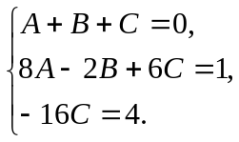.

Решая эту систему уравнений, находим коэффициенты.
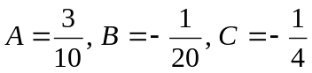.
Тогда
.
Подставляя , получаем

=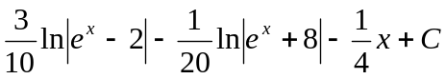.

Интегралы вида 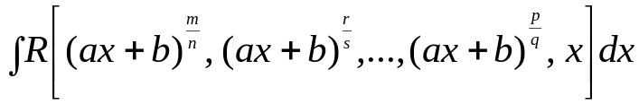.
Данный неопределенный интеграл сводится к интегрированию рациональной дроби по следующей схеме.
Обозначим через - наименьшее общее кратное чисел 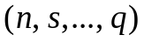. (На всякий случай напомним, что наименьшим общим кратным для некоторого множества целых чисел называется такое наименьшее целое число, которое делится без остатка на все числа данного множества.)
Сделаем замену переменной 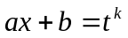. Тогда 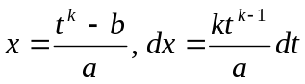.
После указанной замены подынтегральное выражение превращается в рациональную дробь.
Рассмотрим примеры.

Найти 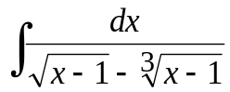.
Подынтегральная функция содержит 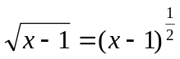 и 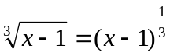.
Надеемся, что не требует долгих объяснений тот факт, что наименьшим целым числом, которое делится на 2 и на 3 является число 6.
Сделаем замену 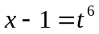, 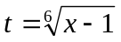. Тогда 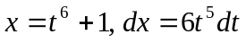. Напомним, что
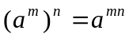. Следовательно 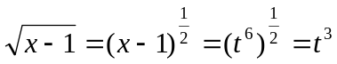, 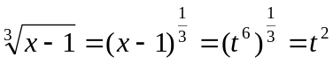.
Тогда
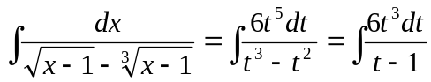.
Выражение, стоящее под знаком интеграла является неправильной рациональной дробью. Следовательно, его можно представить как сумму многочлена и правильной рациональной дроби.

Имеем
Следовательно
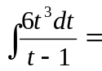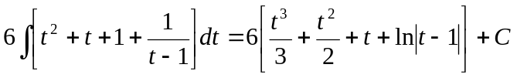
Подставляя , получаем
=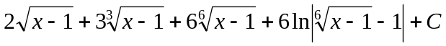.
Найти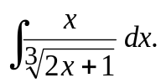
Сделаем замену переменной 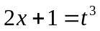. Тогда 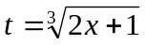, 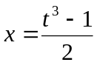, 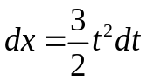. Тогда получаем
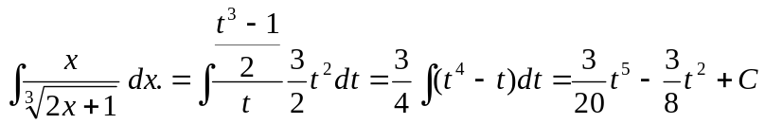.
Подставляя , получаем окончательный ответ
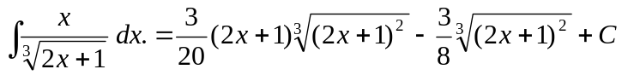.

Интегралы вида 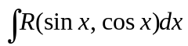.
Данный интеграл сводится к интегрированию рациональных дробей путем следующей замены. Обозначим 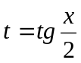. Тогда 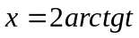, 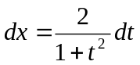.
Из школьного курса тригонометрии известны формулы выражения синуса и косинуса через тангенс половинного угла. На всякий случай мы напомним эти формулы. Для тех, кто их успел забыть, это будет не вредно, а те, кто еще их помнит, надеюсь, не обидятся.
Итак:
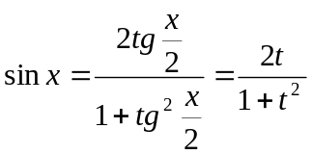. 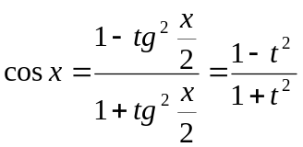.
Такая подстановка приводит вычисление исходного интеграла к интегрированию рациональной дроби.
Найти 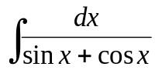.
Сделаем замену переменной . Тогда

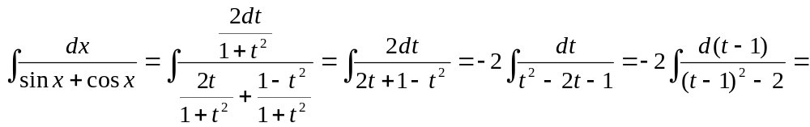
=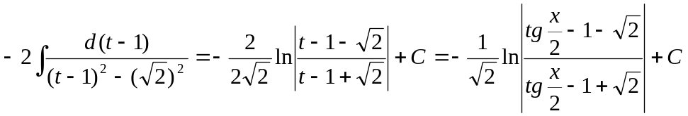.
(Я не стал делать подробных пояснений при вычислении данного интеграла, поскольку надеюсь, что к этому моменту Вы овладели техникой вычисления интегралов, содержащих квадратный трехчлен в знаменателе.)
Таким образом
Найти 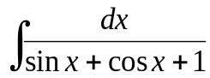.
Используя замену , получаем
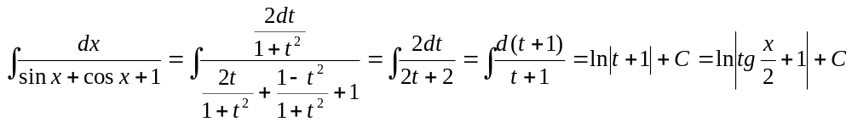.
То есть 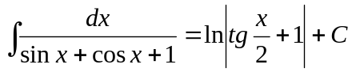.
При дальнейшем изложении материала я буду исходить из того, что к данному моменту Вы уже овладели некоторой техникой интегрирования, и поэтому будем позволю себе «такую роскошь» как несколько менее подробные пояснения и менее подробные промежуточные выкладки.
Рассмотрим еще один класс интегралов – интегралы вида 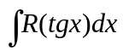.
Конечно, можно задать вопрос: «Поскольку 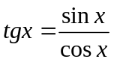, то данный тип интегралов уже рассмотрен, и чем вызвана причина их отдельного изучения?». Это конечно так. Однако существует замена переменной, которая позволяет вычислить этот интеграл в некоторых случаях более просто. В этом случае такой заменой является 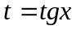. Тогда 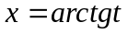, 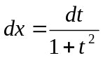. После такой подстановки вычисление интеграла сводится к интегрированию рациональной дроби.
Найти 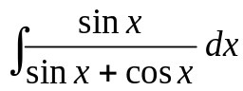.
Сначала убедимся, что данный интеграл действительно относится к указанному типу. Для этого преобразуем данное выражение
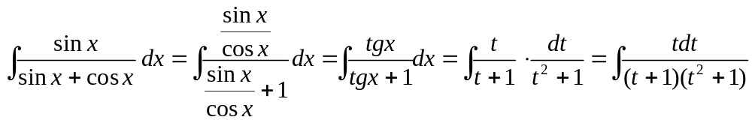.
Выражение 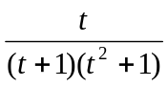 является правильной рациональной дробью и может быть разложено в сумму простейших рациональных дробей. Имеем
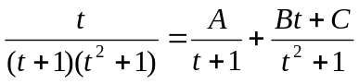
После приведения к общему знаменателю в правой и левой частях получаем
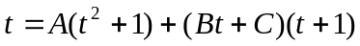.
Приравнивая коэффициенты при одинаковых степенях , получаем систему уравнений
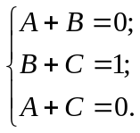
Решая эту систему, получаем
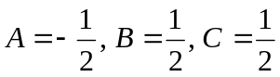.
Следовательно
=
=
=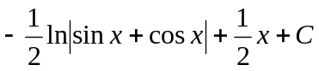.
Найти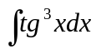
После замены переменной получаем
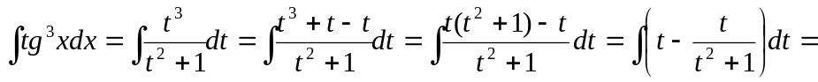
=.
Тригонометрические подстановки в интегралах, содержащих выражения 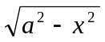, 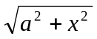, 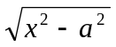.

В этих случая полезны следующие подстановки.
Для случая выражения используется замена 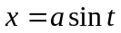. Тогда 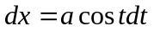, .
Для случая выражения используется замена 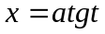. Тогда 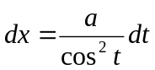, 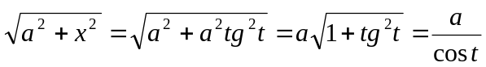.
Для случая выражения используется замена 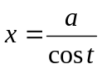. Тогда 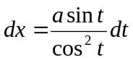, 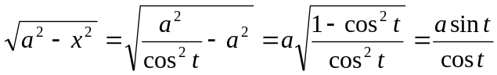.
Найти 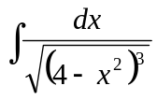.
Сделаем замену 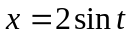. Тогда 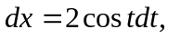 .
Следовательно 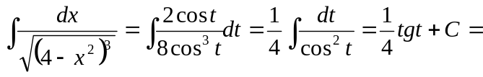
=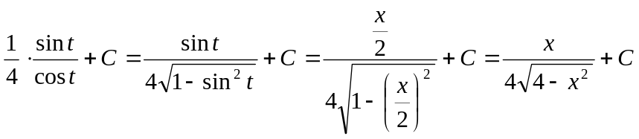.
Найти 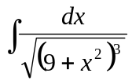.
Сделаем замену 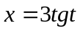. Тогда 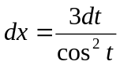, 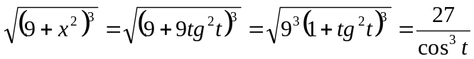.
Следовательно 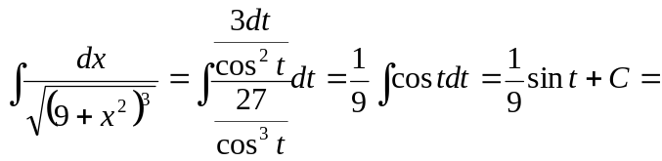
=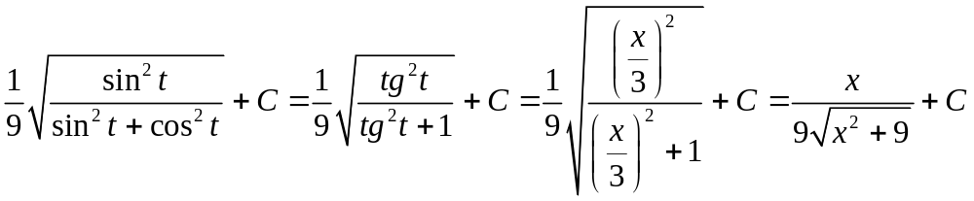.
Найти 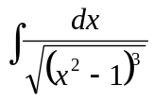.
Сделаем замену 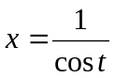. Тогда 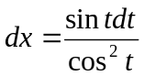,
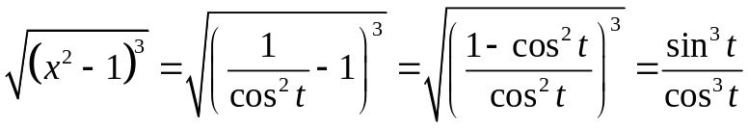.
Следовательно 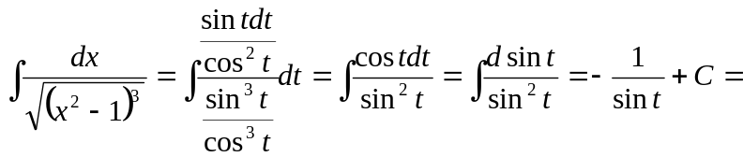
=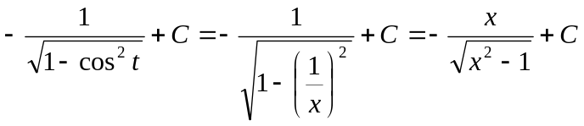.
В заключение хочу подчеркнуть, что вычисление неопределенных интегралов гораздо более трудная задача, нежели вычисление производных. Если производная любой элементарной функции является элементарной функцией, то для неопределенных интегралов это далеко не так. Более того большинство неопределенных интегралов от элементарных функций являются «неберущимися», то есть не выражающимися через элементарные функции. Довольно часто такие интегралы очень важны в приложениях. Для них имеются специальные названия и таблицы во всех приличных справочниках. Например, в теории вероятностей важную роль играет интеграл вида 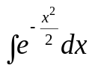, с которым мы познакомимся позднее.
Отметим так же, что имеется большое число справочников с таблицами неопределенных интегралов. В большинстве случаев на практике при вычислении неопределенных интегралов используются справочники.

